**LAPORAN TUGAS KECIL**

**Implementasi Convex Hull untuk Visualisasi Tes *Linear Separability Dataset* dengan Algoritma *Divide and Conquer***

Ditujukan untuk memenuhi salah satu tugas kecil mata kuliah IF2211 Strategi Algoritma pada Semester II Tahun Akademik 2021/2022

Disusun oleh:

**Adiyansa Prasetya Wicaksana (K2) 13520044**



**PROGRAM STUDI TEKNIK INFORMATIKA**

**SEKOLAH TEKNIK ELEKTRO DAN INFORMATIKA**

**INSTITUT TEKNOLOGI BANDUNG**

**BANDUNG**

**2022**

## DAFTAR ISI

**DAFTAR ISI i**

**BAB I PENJELASAN ALGORITMA PROGRAM 1**

**BAB II IMPLEMENTASI PROGRAM 4**

**BAB III HASIL PERCOBAAN 12**

**LAMPIRAN ii**

**REFERENSI iii**

## BAB I

## PENJELASAN ALGORITMA PROGRAM

*Divide and Conquer* pada awalnya merupakan strategi militer yang dikenal dengan nama *divide ut emperes.* Namun, sekarang strategi tersebut menjadi strategi yang dipakai dalam ilmu komputer sebagai *Divide and Conquer.* Seperti namanya, *Divide* membagi persoalan menjadi beberapa upa-persoalan yang memiliki kemiripan dengan persoalan semula yang berukuran lebih kecil. Lalu, *Conquer* menyelesaikan masing-masing upa-persoalan, akan diselesaikan secara langsung jika berukuran cukup kecil atau secara rekursif jika masih berukuran besar. Akhirnya, setelah upa-persoalan dibagi menjadi lebih kecil dan diselesaikan, nanti hasil upa-persoalan akan digabungkan menjadi satu hasil utama.

*Gambar 1.1 Ilustrasi Divide and Conquer*

*(Sumber:* [*https://www.khanacademy.org/computing/computer-science/algorithms/merge-sort/a/divide-and-conquer-algorithms*](https://www.khanacademy.org/computing/computer-science/algorithms/merge-sort/a/divide-and-conquer-algorithms) *)*

Dalam implementasinya ke dalam algoritma, strategi *Divide* *and Conquer* pada umumnya diselesaikan menggunakan fungsi/prosedur yang dipanggil terus menerus secara rekursif, dan hasil akhirnya akan digabungkan di fungsi utamanya.

*Gambar 1.2 Skema Umum Strategi Divide and Conquer*

*(Sumber:* [*https://informatika.stei.itb.ac.id/~rinaldi.munir/Stmik/2020-2021/Algoritma-Divide-and-Conquer-(2021)-Bagian1.pdf*](https://informatika.stei.itb.ac.id/~rinaldi.munir/Stmik/2020-2021/Algoritma-Divide-and-Conquer-(2021)-Bagian1.pdf) *)*

Convex merupakan himpunan titik pada bidang planar jika sembarang dua titik pada bidang tersebut (misal p dan q), seluruh segmen garis yang berakhir di p dan q berada pada himpunan tersebut. Convex Hull dari himpunan titik S adalah himpunan *convex* terkecil yang mengandung S. Penerapan strategi algoritma *Divide and Conquer* ini dilakukan dalam menyelesaikan permasalahan *Convex Hull*. Berikut adalah beberapa tahapan yang dilalui untuk menemukan solusi dari permasalahan ini, yaitu :

1. Dari sekumpulan titik yang menjadi input, tentukan dua titik dengan nilai absis paling kecil dan paling maksimum. Jika nilai absis minimum atau maksimumnya sama, maka lihat dari nilai ordinatnya. Titik dengan absis minimum akan disebut sebagai P1 dan titik dengan absis maksimum akan disebut sebagai Pn.
2. Hubungkan titik P1 dan Pn menjadi sebuah garis. Lalu, pisahkan titik berdasarkan garis yang dihubungkan antara P1 dan Pn tersebut.

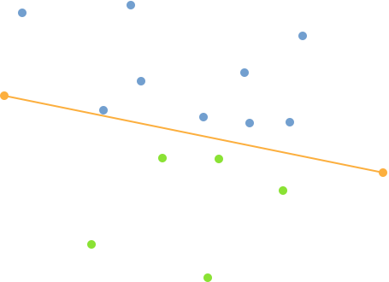

*Gambar 1.3 Ilustrasi ConvexHull (1)*

1. Seperti yang terlihat pada Gambar 1.3, pisahkan berdasarkan arah titik ke garis, jika titik berada di bagian atas atau kiri garis maka himpunan titik tersebut dimasukkan ke dalam S1, dan jika titik berada di bagian bawah atau kanan garis maka himpunan titik tersebut dimasukkan ke dalam S1. Langkah untuk menentukan posisi titik terhadap garis bisa dilakukan dari nilai determinan tiga titik tersebut.

Dimana (x1, y1) adalah titik P1, (x2, y2) adalah titik Pn, dan (x3, y3) adalah titik yang ingin diuji terhadap garis yang dihubungkan oleh P1 dengan Pn.

1. Untuk setiap S1 dan S2 akan dilakukan:
   1. Jika himpunan dari S1 atau S2 kosong, maka P1 dan Pn merupakan salah satu sisi dari Convex Hull (basis rekursi).
   2. Tetapi, jika himpunan tidak kosong maka, cari titik dengan jarak terjauh dari P1 dan Pn tersebut. Untuk beberapa titik dengan dengan jarak yang sama dan sama-sama merupakan yang terjauh, maka ditentukan dengan sudut terbesar yang terbentuk dari P1, Pn dan titik terjauh tersebut. Titik terjauh ini disebut sebagai pMax.

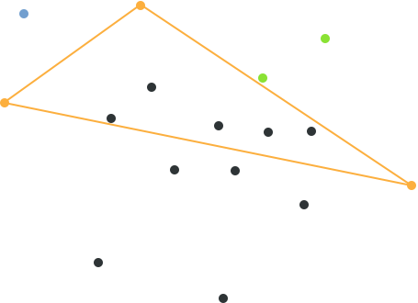

*Gambar 1.4 Ilustrasi ConvexHull (2)*

* 1. Dari Gambar 1.4, pisahkan titik yang berada di luar segitiga yang dibentuk dari P1, Pn, dan pMax. Titik yang berada di luar bagian kiri dari segitiga menjadi S1 berikutnya dan titik yang berada di luar bagian kanan segitiga menjadi S2 berikutnya. Untuk menentukan arah dari titik tersebut bisa dilakukan pengecekan terhadap P1 dan pMax serta terhadap pMax dan Pn.
  2. Untuk setiap S1 dan S2 yang terbuat, lakukan kembali langkah 4 dengan P1 menjadi P1 lagi untuk S1 dan pMax menjadi Pn untuk S1. Lalu, pMax menjadi P1 untuk S2 dan Pn menjadi Pn lagi untuk S2.

1. Hasil dari setiap rekursi tersebut akan terus dilakukan hingga himpunan S1 dan S2 nya kosong, lalu titik-titik yang menjadi Convex Hull akan dikembalikan dari rekursi tersebut.

## BAB II

## IMPLEMENTASI PROGRAM

1. **main.py**

*File* main.py berfungsi menampilkan Command Line Interface. Input yang akan diterima dari program adalah jenis data yang akan digunakan, antara menggunakan file eksternal atau *datasets* yang disediakan dari program. Lalu, input berikutnya untuk memasukkan *datasets* yang akan dipakai.

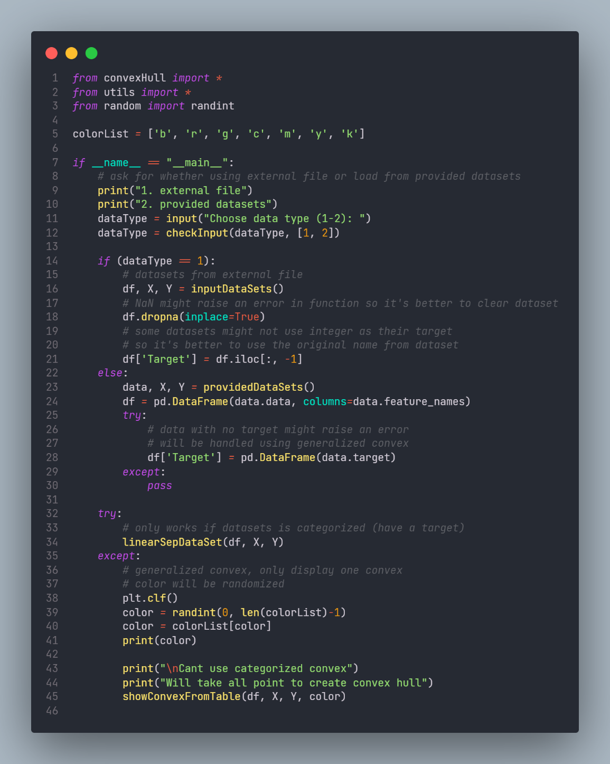

*Gambar 2.1 main.py*

1. **utils.py**

*File* utils.py berfungsi sebagai fungsi-fungsi pembantu yang akan digunakan di dalam main.py. Fungsi-fungsi yang terdapat di dalam *file* ini:

* showConvexFromTable

Fungsi ini berfungsi untuk melakukan convex hull terhadap datasets yang tidak terkategori (tidak memiliki target).

* linearSepDataSet

Fungsi ini berfungsi untuk melakukan convex hull untuk datasets yang terkategorisasi sehingga bisa dilakukan visualisasi tes *linear separability datasets.*

* loadDatasets

Fungsi ini berfungsi untuk melakukan *load* terhadap beberapa *datasets* dari sklearn untuk dapat dipilih oleh *user*.

* checkInput

Fungsi ini berfungsi untuk melakukan pengecekan input. Pengecekan ini dilakukan agar input user selalu valid.

* providedDataSets

Fungsi ini berfungsi untuk menerima input dari *user* jika *user* memilih untuk tidak menggunakan file eksternal.

* inputDataSets

Fungsi ini berfungsi untuk menerima input dari *user* jika *user* memilih untuk menggunkan file eksternal sebagai *datasets.*

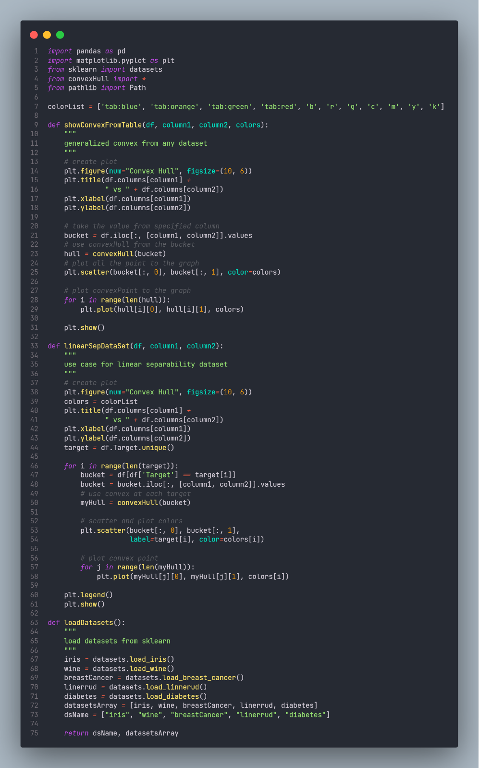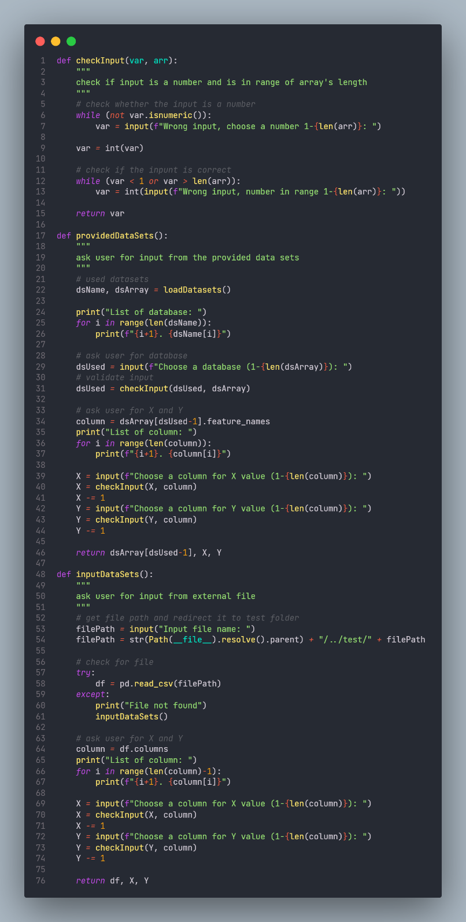*Gambar 2.2 utils.py*

1. **convexHull.py**

*File* convexHull.py merupakan *library* untuk membentuk Convex Hull dari *datasets* yang digunakan. Implementasi *library* ini menggunakan algoritma *Divide* *and Conquer*. Beberapa fungsi yang digunakan dalam *file* ini:

* findAngle

Fungsi ini memiliki tiga parameter yaitu a,b, dan c. Tiap parameter tersebut merupakan *numpy array* yang berperan sebagai titik x dan y. Fungsi ini berfungsi untuk menentukan sudut dari tiga titik a, b, dan c yang dimasukkan sebagai parameter. Fungsi ini digunakan untuk menentukan titik terjauh pada splittedConvex jika terdapat beberapa titik dengan jarak yang sama.

* determinantBetweenPoint

Fungsi ini memiliki tiga parameter yaitu p1, p2, dan p3. Yang ketiganya juga merupakan *numpy array* yang juga berperan sebagai titik x dan y. Fungsi ini berfungsi untuk memberikan nilai determinan yang menjadi penentuan arah dari titik p3 terhadap garis yang dibentuk oleh p1 dan p2. Jika nilai determinan positif maka p3 berada di kiri (atas) dari garis p1 dan p2, untuk nilai determinan negative maka p3 berada di kanan (bawah) dari garis p1 dan p2. Jika nilai determinan nol, maka titik tersebut tepat berada di garis yang dibentuk oleh p1 dan p2. Fungsi ini digunakan di fungsi splittedConvex dan juga convexHull untuk memisahkan himpunan S1 dan S2.

* pointDistanceMax

Fungsi ini memiliki tiga parameter yaitu S, P1, dan Pn. S merupakan himpunan titik (*array of numpy array*) dan P1 dan Pn yang merupakan titik (*numpy array*). Fungsi ini digunakan untuk menentukan titik terjauh dari himpunan S terhadap garis yang dibentuk oleh titik P1 dan Pn.

* splittedConvex

Fungsi ini memiliki empat parameter yaitu S, P1, Pn, dan pivot. S merupakan himpunan titik (*array of numpy array*) dan P1 dan Pn yang merupakan titik (*numpy array*), dan pivot merupakan integer (1 dan -1) untuk menentukan arah dari convex hull. Fungsi ini berfungsi sebagai fungsi rekursi pada langkah 4 dari Bab 2. Fungsi ini mengimplementasikan algoritma *Divide and Conquer.*

* convexHull

Fungsi ini memiliki satu parameter yaitu listOfPoint yang merupakan impunan titik (*array of numpy array*). Fungsi ini berfungsi sebagai implementasi dari langkah awal dari Bab 2. Fungsi ini akan mengembalikan *array* *of numpy array* yang merupakan sisi dari Convex Hull.

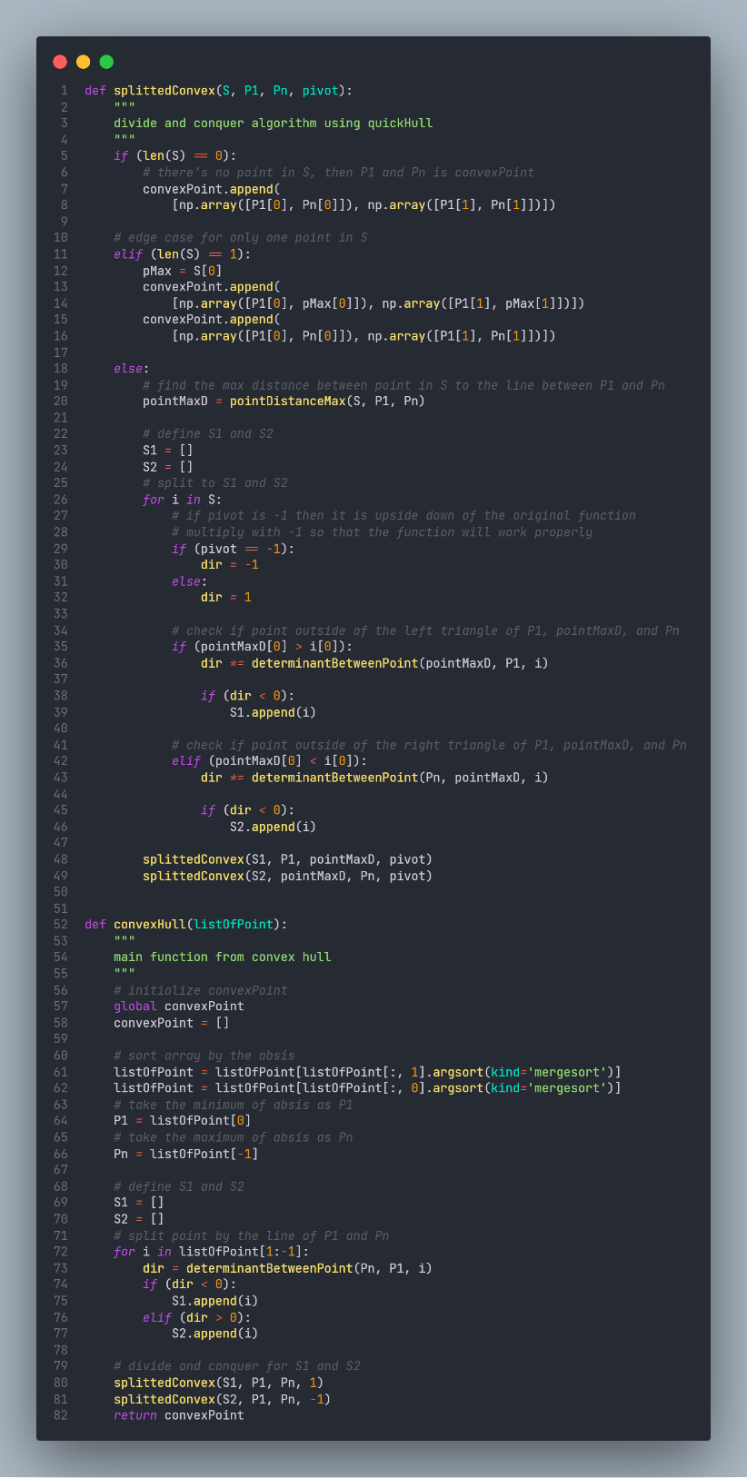

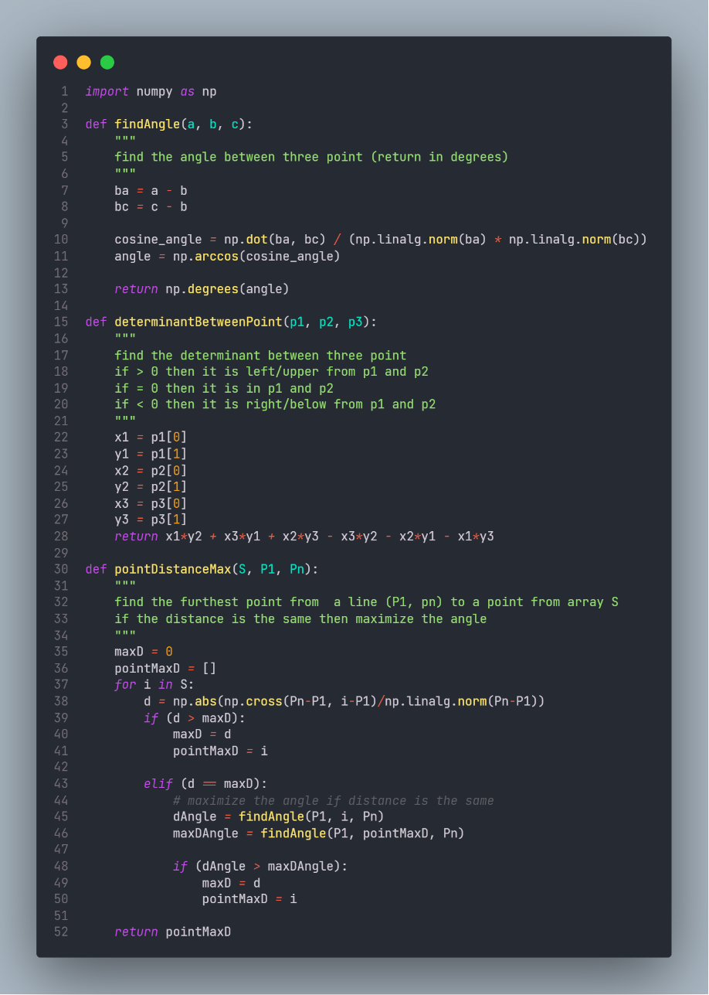

*Gambar 2.3 convexHull.py*

## BAB III

## HASIL PERCOBAAN

1. **Input/Output**

*Gambar 3.1 Commnad Line Interface Provided Datasests*

*Gambar 3.1 Commnad Line Interface File Eksternal*

1. **Percobaan Dataset Sklearn**

Percobaan 1

|  |  |
| --- | --- |
| ***Nama Dataset :***  Iris | ***Pasangan Atribut :***  sepal-length, sepal-width  petal-length, petal-width  sepal-length, petal-length  sepal-width, petal-width |
| ***Input*** | |
|  | |
| ***Output*** | |
|  | |

Percobaan 2

|  |  |
| --- | --- |
| ***Nama Dataset :***  Wine | ***Pasangan Atribut :***  alcalinity_of_ash, ash  malic_acid, alcohol  magnesium, alcohol  color_intensity, total_phenols |
| ***Input*** | |
|  | |
| ***Output*** | |
|  | |

Percobaan 3

|  |  |
| --- | --- |
| ***Nama Dataset :***  Breast Cancer | ***Pasangan Atribut :***  mean concave points, mean compactness  texture error, radius error  worst smoothness, worst area  worst concavity, worst concave points |
| ***Input*** | |
|  | |
| ***Output*** | |
|  | |

1. **Percobaan Dataset File Eksternal**

Percobaan 1

|  |  |
| --- | --- |
| ***Nama Dataset :***  heart.csv | ***Pasangan Atribut :***  trestbps, chol  trestbps, age  age, chol  thalach, chol |
| ***Input*** | |
|  | |
| ***Output*** | |
|  | |

Percobaan 2

|  |  |
| --- | --- |
| ***Nama Dataset :***  banknote.csv | ***Pasangan Atribut :***  kurtosis, variance  variance, skewness  entropy, kurtosis  skewness, entropy |
| ***Input*** | |
|  | |
| ***Output*** | |
|  | |

Percobaan 3

|  |  |
| --- | --- |
| ***Nama Dataset :***  indiansdiabetes.csv | ***Pasangan Atribut :***  plasma glucose concentration, diastolic blood pressure  diastolic blood pressure, triceps skinfold thickness |
| ***Input*** | |
|  | |
| ***Output*** | |
|  | |

## LAMPIRAN

1. **Repository Github :**

<https://github.com/apwic/convex-hull-searcher>

1. **Ceklist :**

|  |  |  |
| --- | --- | --- |
| Poin | Ya | Tidak |
| 1. Pustaka *myConvexHull* berhasil dibuat dan tidak ada kesalahan | **✓** |  |
| 1. *Convex hull* yang dihasilkan sudah benar | **✓** |  |
| 1. Pustaka *myConvexHull* dapat digunakan untuk menampilkan *convex hull* setiap label dengan warna yang berbeda. | **✓** |  |
| 1. **Bonus:** program dapat menerima input dan menuliskan output untuk dataset lainnya. | **✓** |  |

## REFERENSI

Informatika.stei.itb.ac.id/~rinaldi.munir. (2022). Algoritma Divide and Conquer Bagian 1. Diakses pada 26 Februari 2022, dari

<https://informatika.stei.itb.ac.id/~rinaldi.munir/Stmik/2020-2021/Algoritma-Divide-and-Conquer-(2021)-Bagian1.pdf>

Informatika.stei.itb.ac.id/~rinaldi.munir. (2022). Algoritma Divide and Conquer Bagian 4. Diakses pada 26 Februari 2022, dari

<https://informatika.stei.itb.ac.id/~rinaldi.munir/Stmik/2021-2022/Algoritma-Divide-and-Conquer-(2022)-Bagian4.pdf>